Veri Tabanı Proje Raporu

Konu: Lojistik Veri Takip Otomasyonu
Öykü: Biz şehirler arası ticari ürünler taşıyan bir lojistik frimasıyız. Ve personellerimizi, ürünlerimizi, müşterilerimizi, araçlarımızı, tutacağımız ve sefer planlayacağımız bir programa ihtiyacımız var. 4 çeşit personelimiz var( Sorumlu,Şoför,Çaycı,Temizlikçi) ve her sınıfın kendine ait temel bir maaşı var(sırasıyla 10.000,5.000,3.000,2.500). Ve her personelimize Çalıştığı seneye bağlı olarak bir maaş oranı veriyoruz asıl maaşlarınız bu oran ile hesaplıyoruz. Personellerimizin Ad ve Kimlik numarasını tutmak istiyoruz.
Şirketimizde çeşitli araçlarımız var bu araçların plaka, tip, model, marka bilgilerini tutmak istiyoruz.
Sürekli olarak iş yaptığımız müşterilerimizin ad,adres,telefon,friması,tc numarasını tutmamız gerekiyor. Ve bu müşterilerin sürekli olarak yollamak istediği ürünlerin ad,ağırlık,fiyat bilgilerini tutmak gerekiyor. Bir müşterinin birden fazla ürünü olabilir.
Sefer planlamasında ise bir sorumlu tarafından planlan sefer kaydı oluşturmamız gerekiyor müşteriden aldığımız ürünü belirli tarihler arasında bir şehirden bir şehire bir veya daha fazla araç ile bir veya daha fazla şoför tarafından götürülecek. Eğer birden fazla araç sefere çıkmış ise bir araç ve şoför sefer başkanı olacak eğer tek araç var ise kafile başkanı o şofördür.
Değerlendirme: İhtiyaçların giderilmesi hususunda Tasarlanan tablolar şu şekildedir:
- maas_katsayı(id_maas_katsayı,personel_yılı,yil_oranı)
- personel_bilgi(id_personel_bilgi,id_Sınıf,id_Katsayı)
- sınıf_personel(id_sınıf,pozisyon_sınıf,maaş_pozisyon)
- personell(id_personel,ad_personel,kmlkno_personel,personel_bilgi)
- atama_personel_sorumlu(id_atama_sorumlu,id_sorumlu,id_sefer)
- atama_personel_sofor(id_atama_sofor,id_sofor,id_sefer)
- sefer(id_sefer,güzergah_sefer,bas_tarih_sefer,id_arac,id_personel_sofor,id_sipariş,bit_tarih_sefer,sorumlu_personel)
- araç_atama(id_atama,id_arac,id_sefer)
- araç(id_arac,plaka_arac,tip_arac,model,marka)
- ürün(id_ürün,ad_ürün,kg_ürün,fiyat_ürün)
- sipariş(id_sipariş,id_ürün,id_sefer)
- müşteri_ürün(id_müşteriürün,id_ürün,id_müşteri)
- müşteri(id_müşteri,ad_müşteri,adres_müşteri,tc_müşteri,tel_müşteri,frima_ad)
Değerlendirme sonucu çıkan ER-Diagramı 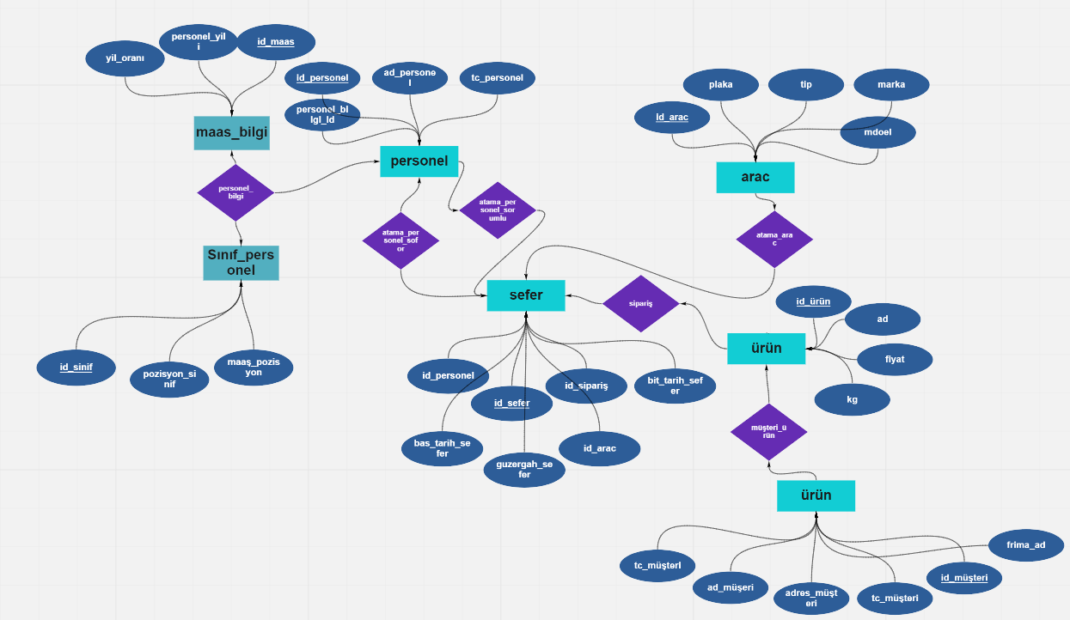
MSSQL Diagramı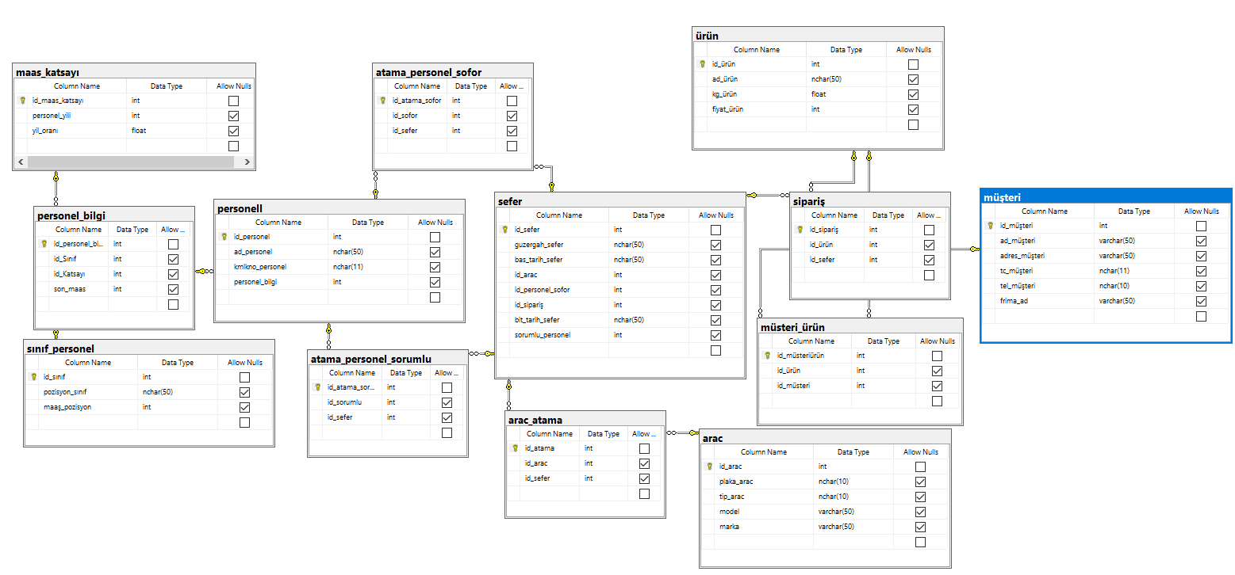

Geliştirilen arayüzden kesitler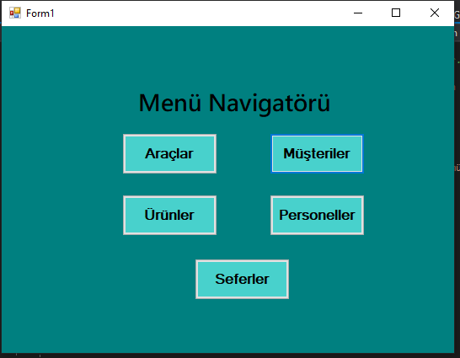
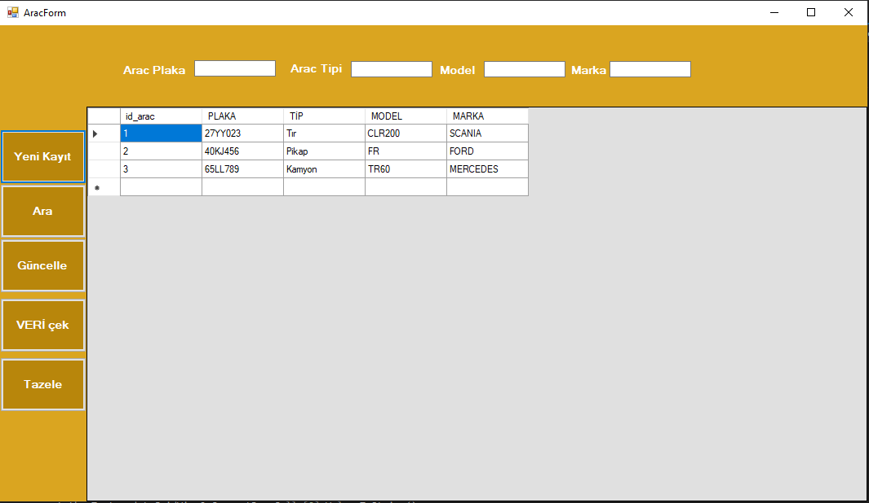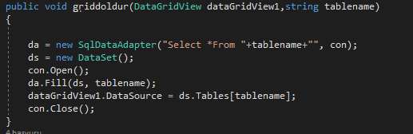
Update örneği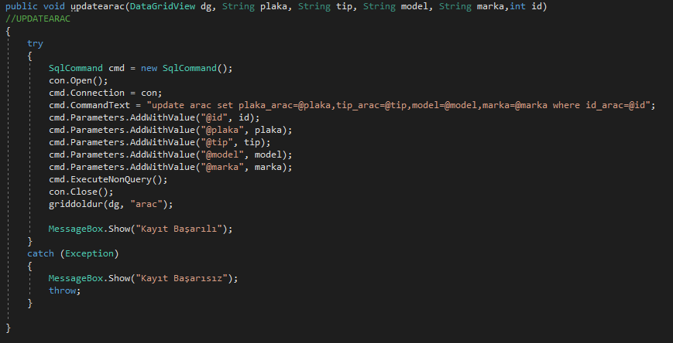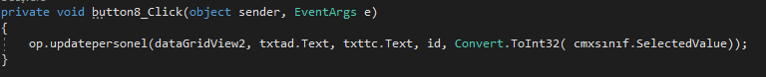
Arama Metodu
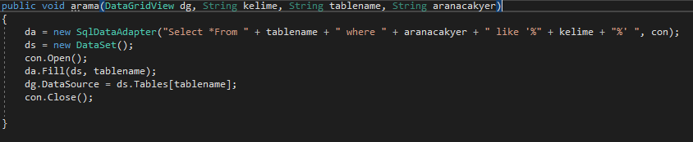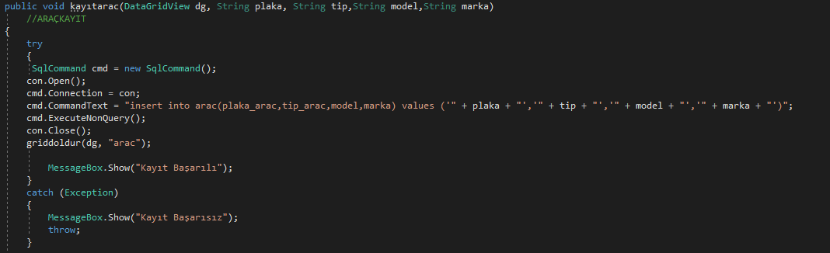
Müşterilerin Ürünlerini listeleme


